基础平台使用案例文档（3.0）
本文档建议放大1.5倍查看
Version: 1.0.2
前言
瑞信基础平台迎来第三版，我很荣幸能够为第三版编写使用说明文档。我曾自己手动编写一个列表加上搜索框的功能和分页的功能写了有几百行，而我并不能保证这是没有bug的，大量的代码重复，和各个页面通用的复制逻辑结构，完全是可以提取出来的。所以复用通用的复杂的逻辑结构，优化方法的实现，对外提供一个简单的接口，这是我们要做的，也是一个健硕的软件该有的。
当然基础平台解决的问题很少，没有解决的问题很多，大家在使用过程中有任何建议都可以向我们反馈。

目录
一、列表 4
效果预览及其实现 4
列表页面效果 4
二、搜索区 9
2.1搜索区配置 9
2.2隐藏搜索栏的功能 11
三、列表区 11
3.1列表区主配置 11
3.2表头columns配置 12
3.3注册单击事件 14
3.4注册双击事件 15
3.5获取选中行 15
二、表单 15
3.1表单页面效果 15
html页面 16
Editconfig 18
控制js 20
一、页面基础功能 22
1.1打开弹窗页面 22
1.2获取地址栏参数 22
1.3汉字转码和汉字解码 22
1.4给模型赋值setValue() 23
1.4Ajax请求 23
1.4页面js的引用 23
三、字段配置： 24
type:dict使用案例 25
type:date使用案例 27
type:file使用示例： 27
type:layer使用案列 30
五、列表主配置 32
六、一对多模型 32
七、动态面板 33
7.1动态列表 33
单个模型： 35
八、模型权限配置 35
8.1对于单个模型： 35
8.2对于多个模型 36
九、基础结构： 36
9.1List页面基础结构： 36
9.2List_config页面基础结构 37
9.3Edit_config页面基础结构 38
9.4Edit页面基础结构 39
十、规则验证： 41
附录 42
1.字段规则字典 42
2.树的实现方式： 44
3.DetailModel.js： 48
核心配置json： 48
几个主要对外接口： 49
几个可选择实现的接口： 53
4.BaseGridModel： 54
搜索框配置JSon: 55
表头配置Json数组： 55
列表主配置Json 55
5. formUtils.js 57
几个主要对外接口： 58
6. ModelRenderer.js 59
7. BaseAttachmentView. js 59
8.validate. js 59
9.RX.load.js 59
10. datagrid.RX.1.1.js 59

模型主要分为List页面和edit页面。
本文档只列举常用的方法和配置，更细节或文档未提起的功能可自行阅读模型文件。
整理人：彭程

一、列表

(1)效果预览及其实现

1.1列表页面效果
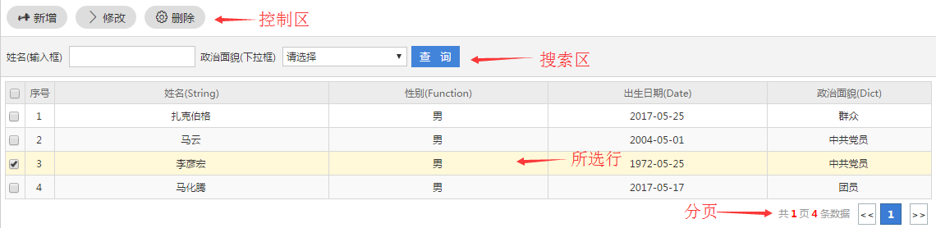

如图列表的区域分为控制区、搜索区、列表区、分页区。
一个列表的展示和功能包含很多选择的部分，比如控制区按钮的显示和隐藏，双击事件，列表的多选功能等等。
使用基础平台编写列表页面一般需要三个文件:静态html页面，列表配置js文件，列表控制js文件。

html页面
<!DOCTYPE html>
<html xmlns="http://www.w3.org/1999/xhtml">
<head>
<meta http-equiv="Content-Type" content="text/html; charset=utf-8"/>
<title>用户列表</title>
<script type="text/javascript" src="/jweq/medias/lib/RX.load.js"></script>
<script type="text/javascript">
RX.loadCSS({
template: "jw_grid"
});
</script>
</head>
<body>
<!--列表操作按钮-->
<div class="OperationBG">
<ul class="Actionbutton">
<li>
<a href="#none" id="add"><i class="iconfont">&#xe697;</i>新增</a>
</li>
<li>
<a href="#none" id="edit"><i class="iconfont">&#xe617;</i>修改</a>
</li>
<li>
<a href="#none" id="delete"><i class="iconfont ">&#xe607;</i>删除</a>
</li>
</ul>
</div>
<!--搜索区-->
<div data-model="SDemo" class="conditions"></div>
<!--列表区-->
<div class="BoxGenerallist">
<div data-model="ModelDemoList" title="用户列表"></div>
</div>
<!--js引用区-->
<script type="text/javascript">
RX.load({
template: "grid",
module: ["/medias/js/conf/baseModel/demo/demoUserList_config.js",
"/medias/js/code/baseModel/demo/demoUserList.js"]
});
</script>
</body>
</html>

配置js文件
//搜索框部分
var SDemoJson = {
SDemo: {
user_name: {
tagName: "姓名(输入框)"
},
zzmm: {
type: "dict",
dictConfig: {
dictCode: "ZZMM"
},
tagName: "政治面貌(下拉框)"
}
}
};
//规定表头
var columns = [
{title: '姓名(String)', id: 'USER_NAME', width: '25%', align: 'center', renderer: "String"},
{
title: '性别(Function)', id: 'SEX', width: '20%', align: 'center', renderer: function (v) {
if (v == '0') {
return "男"
} else if (v == "1") {
return "女"
} else {
return v;
}
}
},
{title: '出生日期(Date)', id: 'CSRQ', width: '20%', align: 'center', renderer: "Date", format: "yyyy-MM-dd"},
{title: '政治面貌(Dict)', id: 'ZZMM', width: '15%', align: 'center', renderer: "Dict", dictCode: "ZZMM"}
];
//用户列表主配置
var ModelDemoList_Propertys = {
ModelName: "ModelDemoList", //模型名称
url: "/demo/getSysDemoUser?hasDelData=true", //请求列表数据的url 已自动添加了random不需要在加random
columns: columns,
searchJson: SDemoJson,
SearchModelName: "SDemo",
colSetting: [80, 160, 100, 160, 60, 160],
checkbox: true, //是否显示checkbox
mulchose: true, //是否多选,
allPageChose: false //是否开启全页选择
};

控制js文件
var modelDemoList;
$(function () {
//打开加载中标志
pageAjax();
//初始化尺寸
resizeTable();
//实例化用户列表
modelDemoList = new BaseGridModel(ModelDemoList_Propertys);
// 用户列表对象搜索面板生成
modelDemoList.buildSearchView();
//设置双击事件
modelDemoList.set("onRowDblClick", onRowDblClick);
//渲染列表
modelDemoList.render();
/***********************************************************
* ****************新增事件**********************************
* *********************************************************/
$("#add").click(function () {
openStack(window, "新增示例用户", "medium", "/demo/demoUserEdit?type=xz");
});
/************************************************************
*******************删除事件(多行)****************************
*************************************************************/
$("#delete").click(function () {
var rowData = modelDemoList.getSelect();
if (rowData == null || rowData == undefined || rowData[0] == null) {
layer.alert("请选择一条待删除的数据");
} else {
var ids = '';
$.each(rowData, function (i, item) {
ids += item.ID + ",";
})
layer.confirm("确定要删除所选记录吗？", function (index) {
$.ajax({
type: "post",
url: "/demo/deleteBatch?ids=" + ids,
async: false,
success: function (ar) {
if (ar.success) {
layer.alert("删除成功");
layer.close(index);
reloadTable();
} else {
layer.alert(ar.msg);
}
}
});
});
}
});
/***********************************************************
* ****************编辑事件**********************************
* *********************************************************/
$("#edit").click(function () {
var rowData = modelDemoList.getSelect();
if (rowData.length == 1) {
openStack(window, "新增示例用户", "medium", "/demo/demoUserEdit?id=" + rowData[0].ID);
} else {
layer.alert("请选择一条数据进行修改");
}
})
})
//双击事件
function onRowDblClick(rowIndex, rowData, isSelected, event) {
openStack(window, "查看用户", "medium", "/demo/demoUserEdit?type=ck&id=" + rowData.ID);
}

通过以上三个文件我们可以发现，通过我们在html的各个标签中自定义了data-model属性，这个属性是用来和js数据绑定的关键元素接口，列表和搜索框的渲染就是通过Dom元素选择器进行数据的渲染。
在配置js中，我们定义了搜索框的json对象SDemoJson、表头数组columns和列表的主配置odelDemoList_Propertys。在本案例中，我们在主配置对象中设置了我们的列表的模型名称，请求列表数据的url,关联了我们的columns,和各列的宽度，设置显示我们列表前的checkbook，设置了支持多选的功能，和开启了全页选择的功能。在这里因为列表可以没有搜索框，所以我们的搜索Json可以根据业务来决定是否需要设置。除此之外我们还可以设置权限Json,这个我们从后面介绍。
在控制js中，是对html和配置js的连接渲染和进行业务活动的控制，因此是最重要的一部分。pageAjax()为打开页面加载等待，resizeTable()为列表页面共性的样式js,这两个方法是列表页面加载的准备步骤，接下来定义我们实例化我们的列表模型BaseGridmodel,将我们在配置文件中配置的列表主配置作为参数传入进去。此时我们就获得了属于我们本列表的模型实例。进而我们可以对这个模型实例进行操作。如案例中的设置搜索区，定义列表双击事件。
从列表的案例我们可以看出我们在HTML引用js的顺序应该是先引用配置js再引用控制js.关于js的引用后文将会详细介绍。
接下来介绍列表的搜索区、和列表区配置详细介绍。

(2)搜索区

2.1搜索区配置
搜索区的字段的配置和我们普通表单的配置并没有太大区别，type和验证规则都是共用的。但是搜索字段具有tagName属性，为字段的名称。

var SQyryJson = {
SQyry: {
xm: {
type: "normal",
tagName: "姓名",
maxLength: 50
},
sfzhm: {
type: "normal",
tagName: "身份证号码",
maxLength: 18
},
gzgws: {
type: "dict",
dictConfig: {
dictCode: "gwfl"
},
tagName: "工作岗位"
},
qymc: {
type: "normal",
tagName: "所属企业",
maxLength: 60
},
xm_id: {//项目id
display:false
}
}
};

//列表主配置
var ModelQyryList_Propertys= {
ModelName: "ModelQyryList", //模型名称
url: "getQyryList", //请求列表数据的url 已自动添加了random不需要在加random
columns: columns,
fastPagenate:true,//不返回总页数
searchJson: SQyryJson ,
SearchModelName: "SQyry",
colSetting:[80,180,80,180]
};

//菜单列表对象创建
modelQyryList = new BaseGridModel(ModelQyryList_Propertys);
//菜单列表对象搜索面板生成
modelQyryList.buildSearchView();
这时我们的搜索面板实现已经完成，但是我们发现上述xm_id字段设置了display:false，也就是说我们在页面上无法看到该字段的框（参考实例图），那么这到底有什么作用呢？
尽管我们无法在页面上看到该字段，但是我们仍然可以用来作为初始化搜索参数来搜索。跳转该页面时，携带搜索参数，我们只需将接受的参数传递给modelQyryList.buildSearchView();页面就可以直接显示搜索后的结果。
比如我们从另一个页面跳转到该列表页面携带了某xm_id(项目id)；
var xm_id = GetQueryString("xm_id"); //接受页面跳转参数
modelBdxxList.buildSearchView({xm_id: xm_id });//初始化后台传递参数问题。
当然我们在初始化搜索框时也可以固定搜索参数：比如
modelBdxxList.buildSearchView({bdmc: “标段一”});
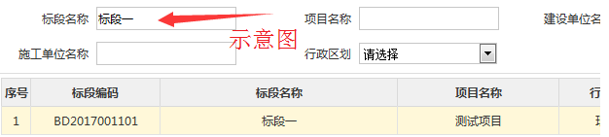

2.2搜索框功能
2.2.1获取搜索区模型

var searchModel=modelUserList.getSearchModel();
(1)获取搜索模型的名称
searchModel.get(“ModelName”);
(2)获取搜索框的属性值
searchModel.get(“propertyName”);

2.3隐藏和显示搜索栏
2.3.1
隐藏搜索框
modelDemoList.hideSearchView();
显示搜索框
modelDemoList.showSearchView();
2.3.2
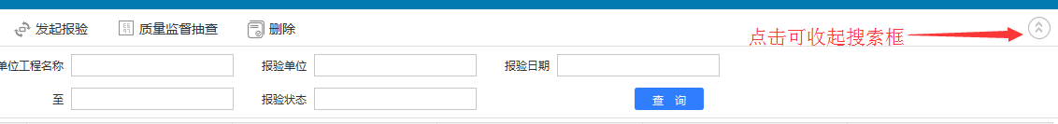

Html页面：
<div class="OperationBG">
<ul class="Actionbutton">
<li>
<a href="#none" id="fqby"><i class="iconfont">&#xe63a;</i>发起报验</a>
<a href="#none" id="zljdcc"><i class="iconfont">&#xe697;</i>质量监督抽查</a>
<a href="#none" id="delete"><i class="iconfont">&#xe607;</i>删除</a>
</li>
<a href="javascript:;" class="btn-slide active"></a>
</ul>
</div>
<!--搜索栏-->
<div data-model="SQyry" class="conditions" id="panel"></div>

js页面：
$(".btn-slide").click(function() {
$("#panel").slideToggle("slow");
$(this).toggleClass("active");
return false;
});

(3)列表区

3.1列表区主配置
列表区的配置主要在列表主配置Json中体现。我们可以查看列表所有可配置的属性：
配置项 | 操作
ModelName: "", //模型名称  SearchModelName: "", //搜索区model的ModelName  columns: "", //表头  searchJson: null, //搜索区配置json  showSearch: true, //显示搜索按钮  url: "", //表体  postData: [],//参数  tempPageSize: 5, //数据缓冲区大小  pagination: true, //是否分页  fastPagenate: false,// 使用不返回记录总数的分页 默认为false  ordinal: true, //是否有序号  mulchose: false, //是否多选  checkbox: false, //是否显示checkbox  limit: 10, //分页的每页显示条数，默认是10。  columnResize: false, //列是否可拖动修改宽度  allPageChose: true, //是否开启全页选择  stretch: false, //是否有详情  dischose: false, //是否开启禁用  disObject: {}, //是否开启数据禁选  selObject: {},  newThead: null, //自定义表头  colSetting: [80, 180, 80, 180, 80, 180] //列宽设置 | 手动  可选  手动  可选  可选  手动  可选  可选  可选  可选  可选  可选  可选  可选  可选  可选  可选  可选  可选  可选  可选  可选

从表中我们可以看出实现一个列表ModelName、columns、url是必须手动在主配置json中配置的，当页面存在搜索框时，searchJson和SearchModelName属性也是必须配置的。
我们可以看到，大部分其他配置项都是存在默认值的，我们可以根据业务对列表的需求和页面的布局美观重新配置进行覆盖。我们在主配置中配置的属性会直接保存到BackBone中的模型中，我们可以通过它的set和get方法给属性动态的赋值和取值。

3.2列表表头配置
表头columns作为主配置的一个属性，它本身也是可以配置的，columns为一个对象数组，体现了列表中每一列单独的特性。
每一列的配置属性主要有五个:
title：表头的名称
id:后台查出的该列的字段名
width:该列占的宽度
align:文字在该列的位置
renderer:该列的渲染方式
其中最主要的是renderer属性，它可以将我们从后台取出的数据进行加工再渲染到列表中。
其中renderer的方式有三种分别为:”String”,”function”,”Dict”;

//规定表头
var columns = [
{title: '单位工程编码', id: 'DWGCBM', width: '15%', align: 'center', renderer: "String"}，
{ title: '报验状态', id: 'BYZT', width: '20%', align: 'center', renderer: function (v) {
var byzt = v;
if (byzt == "0") {
byzt = "提交";
} else if (byzt == "1") {
byzt = "审核";
} else if (byzt == "2") {
byzt = "整改";;
} return byzt; }
},
{ title: '办理状态', id: 'BLZT', width: '15%', align: 'center', renderer: function (v, rowData, rowIndex, showPro) {
showPro.stitle = v;
showPro.ifSetTitle = true;
showPro.replaceSymbols = false;
return "<a href='javascript:void(0)' onclick='showStatus(" + rowData.WORKFLOW_INSTANCE_ID + ")'> " + v + "</a>";
}
},
{ title: '操作', id: 'CZ', width: '15%', align: 'center', renderer: function (v, rowData, rowIndex, showPro) {
showPro.stitle = v;
showPro.ifSetTitle = true;
showPro.replaceSymbols = false;
if (rowData.BLZT && rowData.BLZT != "待发布") {
return '<input type="button" value="补充文件(' + rowData.BCWJSL + ')" class="button" onclick="openBcwjList(' + rowData.ID + ');"/>';
} else {
return "";
}
}
}
];

{title: '单位工程编码', id: 'DWGCBM', width: '15%', align: 'center', renderer: "Dict",dictCode:’MZ’}，

上面四种分别代表了配置columns的几种情况，
renderer: "String"：配置的是后端传来的什么我们在列表上显示的就是什么。

renderer: function (v, rowData, rowIndex, showPro){}
该方法的四个参数分别为v:对应字段从数据库中查出的值，return的值为在页面列表显示的值，rowData为该条记录对应的业务数据对象。
RowIndex:表示当前记录在本页面的序号，showPro参数用来设置具有三个属性
默认值：
showPro.stitle = sTemp;
showPro.ifSetTitle = false;
showPro.replaceSymbols = true;
当我们retrun的值含有特殊字符，我们希望对它进行转移的话，我们就需要配置showPro的值。
这是没有配置showPro的值，采用默认状态。
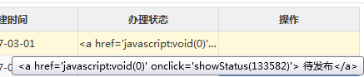

当showPro.isSetTitle=true
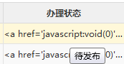

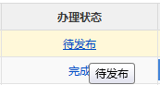

当showPro.replaceSymbols=false时：

当showPro.ifSetTitle = true; showPro.replaceSymbols = false;时，
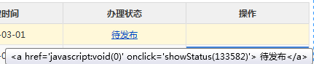

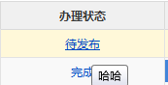
当
showPro.stitle = '哈哈';
showPro.ifSetTitle = true;
showPro.replaceSymbols = false;

注：我们根据我们的需求来决定function的参数。

Render: "Dict",dictCode:’MZ’
这个地方我们该列的字段数据来源于数据库中的字典项。比如我们的名族(MZ);

3.3注册单击事件
我们需要在列表模型render之前注册我们的列表单击事件，传入我们的回调函数，
我们的回调函数接受4个参数;
rowIndex:本页我们选择的数据的索引（从0开始）
rowData：所选列的详细信息
isSelected：是否选择成功
event：此处单击事件

modelDemoList.set("onRowClick", onRowClick);
//单击事件
function onRowClick(rowIndex, rowData, isSelected, event){
//do something
}

3.4注册双击事件
我们需要在列表模型render之前注册我们的列表双击事件，传入我们的回调函数，
我们的回调函数接受4个参数;
rowIndex:本页我们选择的数据的索引（从0开始）
rowData：所选列的详细信息
isSelected：是否选择成功
event：此处单击事件

modelDemoList.set("onRowDblClick", onRowDblClick);
//双击事件
function onRowDblClick(rowIndex, rowData, isSelected, event) {
//do something
}

3.5获取选中行
modelDemoList.getSelect();
var rowData = modelDemoList.getSelect();
返回的是所选行信息的数组。

3.6获取该列表的搜索模型
如果该模型绑定了搜索框的话我们可以通过getSearchModel方法获取到该模块的搜索model.
modelUserList.getSearchModel();

3.7 设置模型的属性值
modelUserList. setValue("organ_id", treeNode.id) ;

3.8 获取列表控件的配置
modelDemoList.getOptions();

3.9 获取单个属性值
modelUserList.get（“organ_id”）

3.10获取单个属性值

二、表单

（1）表单页面预览及其实现

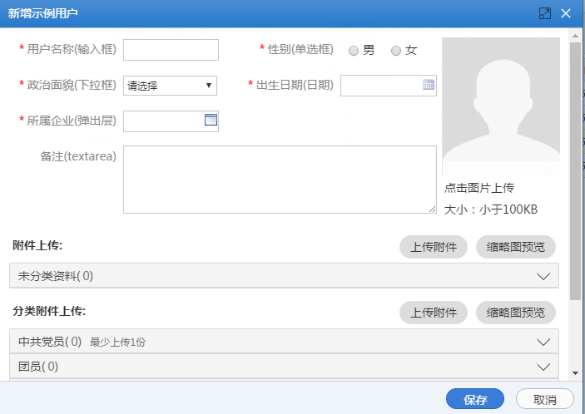

表单页面主要分为文本输入区，列表展示区（后面的动态列表），和附件区。

html页面
<!DOCTYPE html>
<html xmlns="http://www.w3.org/1999/xhtml">
<head>
<meta http-equiv="Content-Type" content="text/html; charset=utf-8"/>
<title>编辑</title>
<script type="text/javascript" src="/jweq/medias/lib/RX.load.js"></script>
<script type="text/javascript">
RX.loadCSS({
template: ["jw_grid"]
});
</script>
<style type="text/css">
html, body {
height: 100%;
overflow: hidden;
}
</style>
</head>
<body>
<div class="Boxform">
<table class="form" border="0" cellspacing="0" cellpadding="0">
<col width="140px"/>
<col width=""/>
<col width="140px"/>
<col width=""/>
<col width="150px"/>
<tr>
<th><b>*</b>用户名称(输入框)</th>
<td>
<input type="text" class="TextBox" value="" data-model="ModelDemoUser" data-property="userName"/>
</td>
<th><b>*</b>性别(单选框)</th>
<td>
<label> <input type="radio" class="radio" name="sex" data-model="ModelDemoUser" value="0"
data-property="sex"/> 男</label>
<label> <input type="radio" class="radio" name="sex" data-model="ModelDemoUser" value="1"
data-property="sex"/> 女 </label>
</td>
<td rowspan="4">
<input type="hidden" data-model="ModelDemoUser" data-property="zp_id"/>
<div></div>
<div id="tsy"><p>点击图片上传</p>
<p>大小：小于100KB </p>
</div>
</td>
</tr>
<tr>
<th><b>*</b>政治面貌(下拉框)</th>
<td>
<select class="select" data-model="ModelDemoUser" data-property="zzmm">
<option value=""></option>
</select>
</td>
<th><b>*</b>出生日期(日期)</th>
<td>
<input type="text" class="Textdate" value="" data-model="ModelDemoUser" data-property="csrq"/>
</td>
</tr>
<tr>
<th><b>*</b>所属企业(弹出层)</th>
<td>
<input type="text" class="TextBoxchoose" data-model="ModelDemoUser" data-property="organName">
<input type="hidden" class="TextBoxchoose" data-model="ModelDemoUser" data-property="organId">
</td>
</tr>
<tr>
<th>备注(textarea)</th>
<td colspan="3">
<textarea name="" rows="" cols="" class="textarea" data-model="ModelDemoUser"
data-property="description"
id="description"></textarea>
</td>
</tr>
</table>
<!--未分类附件-->
<input type="hidden" data-model="ModelDemoUser" data-property="fj_id"/>
<div></div>
<!--分类附件-->
<input type="hidden" data-model="ModelDemoUser" data-property="fj_id2"/>
<div></div>
</div>
<!-- 下面按钮 -->
<div class="WindowMenu" style="display: none" id="buttWin">
<input type="button" value="保存" id="save" class="Colorbutton"/>
<input type="button" value="取消" id="cancel" class="button"/>
</div>
<script type="text/javascript">
RX.load({
template: "form",
module: [
"/medias/js/conf/baseModel/demo/demoUserEdit_config.js",
"/medias/js/code/baseModel/demo/demoUserEdit.js"]
});
</script>
</body>
</html>

Editconfig
var ModelDemoUserJson = {
ModelDemoUser: { //队伍成员信息类
id: { //主键ID
},
userName: { // 姓名
rules: {checkSave: ["notNull"]},
display: true
},
sex: { // 性别
},
zzmm: { //政治面貌
rules: {checkSave: ["notNull"]},
type: "dict",
dictConfig: {
dictCode: "ZZMM"
}
},
csrq: { // 出生日期
type: "date",
rules: {checkSave: ["notNull"]},
dateConfig: {
dateFmt: "yyyy-MM-dd"
}
},
organName: { //所属企业
rules: {checkSave: ["notNull"]},
type: "layer",
layerConfig: {
title: "所属示例企业",
style: "medium",
url: "/demo/demoOrganSelect?type=xz&selectType=mul&",
checkFunc: "",
callbackFunc: "organSelectCallback"
}
},
organId: { //企业ID
display: false
},
zp_id: {
type: "file",
fileConfig: {
type: "image"
}
},
description: { //备注
},
fj_id: {
type: "file",
fileConfig: {
listName: "附件上传",
type: "list"
minNum: 1
}
},
fj_id2: {
type: "file",
fileConfig: {
listName: "分类附件上传",
type: "list",
dictCode:"ZZMM",
minNum: {"zd1": 1,"zd3":2}
}
},
sfyx_st: { //是否有效
display: false,
defaultValue: "VALID"
}
}
}
//新增状态JSON：用户案例信息
var xzStateJson = {
ModelDemoUser: { //用户案例
state: {
disable: []
}
}
}
//修改状态JSON：用户案例信息
var xgStateJson = {
ModelDemoUser: { //用户案例信息
state: {
disable: []
}
}
}
//查看状态JSON：用户案例信息
var ckStateJson = {
ModelDemoUser: { //用户案例信息
state: {
enable: []
}
}
}

控制js
var id = GetQueryString("id");
var type = GetQueryString("type"); //操作类型标志位
var sysDemoUser;
$(function () {
//初始化尺寸
resizeForm();
var stateJson;
switch (type) {
case 'xz':
$("#buttWin").show();
stateJson = xzStateJson;
break;
case 'ck':
stateJson = ckStateJson;
break;
case 'xg':
$("#buttWin").show();
stateJson = xgStateJson;
break;
default :
break;
}
var ModelDemoUser = DetailModel.extend({
className: "ModelDemoUser",
initJson: ModelDemoUserJson,
stateJson: stateJson
});
if (id) {
$.ajax({
type: "get",
url: "/demo/getSysDemoUserById?id=" + id + "&random=" + Math.random(),
async: false,
success: function (ar) {
sysDemoUser = ar.data;
}
});
}
var modelDemoUser = new ModelDemoUser(sysDemoUser);
modelDemoUser.render();

在表单的html页面中，我们给每个字段自定义了两个属性。分别是data-model 和data-property分别用来标识该属性所在的模型，和该属性的名称。该页面显示了列表字段几乎所有的情况:“文本框”、“单选框”、“下拉框”、“日期”、“弹出层”、“textarea”、“附件”;值得注意的是不同的控件有着不同的样式。
在表单Config文件中，定义了本页面表单模型Json,在Json中可以定义一个或多个表单数据模型。并且在Config文件中定义了各个数据模型的状态。
我们配置了每个字段的属性和验证规则。

2.2字段配置
字段的详细配置请看第三章。

2.3获取页面字段的值或赋值
$.getEle(modelName, "organName").val();
$.getEle(modelName, "organName").val("上海"));

2.4向表单模型中的属性赋值
向表单中的模型赋值有两种方式
（1）modelUser.set("OrganName", mrjgmc);
（2）modelUser.setValue("userId", id);

2.5获取表单模型的值

以前我们开发如上两个页面并且进行数据的绑定和页面权限的控制是需要编写大量的代码的，现在我们可以通过基础平台通过配置快速开发这两个页面并根据业务进行定制页面。

2.6验证model
modelUser .ruleValidate();

2.7 验证model值是否改变
modelUser.changeValidate();

2.8更新json数据至模型数据中
modelUser .updateFromObject (obj,ifSetDomTag);

一、页面基础功能

1.1打开弹窗页面
openStack(win,title,areaType,url,param,callBacks)；
win:弹窗层父窗口，通常为当前窗口window；
title:弹出层的标题;
areaType:弹出层的大写; 系统提供“small”,“medium”,“big”,“tree”,或自定义大小，
格式：[‘300px’,‘400px’]；
url:弹出层的路径；
param:传入到top层的参数；
callBacks:回调函数，接受function类型参数。

示例：
openStack(window, "新增示例用户", "medium", "/demo/demoUserEdit?type=xz");
layer.confirm("确定要停用所选记录吗？", function (index) {
delOrAbleOrgan(obj[0].ID, 2);
layer.close(index);
});
layer.alert("请选择一条待删除的数据");

1.2获取地址栏参数
GetQueryString(name);
name:参数名

示例：
var type = GetQueryString("type");

1.3汉字转码和汉字解码
汉字转码：encode(val);
汉字解码：decode(val);

示例：
openStack(window, "新增示例用户", "medium", "/demo/demoUserEdit?type=xz&city="+encode("上海"));
var city = decode(GetQueryString("city"));

1.4给模型赋值setValue()

1.2双击事件：
//设置双击事件
modelBdxxList.set("onRowDblClick", onRowDblClick);
function onRowDblClick(rowIndex, rowData, isSelected, event) { //此处未使用的参数不能省略
openStack(window, "查看标段", "big", "/czzjz/xmgl/jcxx/bdxxEdit?type=ck&id=" + rowData.ID);
}

1.4Ajax请求

1.3.1 Get请求
$.ajax({
type: "get",
url: "/czzjz/xmgl/jcxx/getNewXmxx?id=" + id + "&random=" + Math.random(),
async: false, //同步
success: function (ar) {
if (ar.success) {
xmxx = eval(ar.data);
} else {
layer.alert("页面数据请求出错");
}
}
})

1.3.2 post请求
$.ajax({
type: "post",
url: "/czzjz/xmgl/jcxx/getXmxx",
data: {id: id},
async: false,
success: function (ar) {
if (ar.success) {
xmxx = eval(ar.data);
} else {
layer.alert("页面数据请求出错");
}
}
})

1.4页面js的引用
1.4.1 List.html js引用
<script type="text/javascript" src="/medias/lib/RX.load.js"></script>

<script type="text/javascript">
RX.load({
template: "grid",
module: [
"/medias/js/conf/czzjz/qygl/qykList_config.js",
"/medias/js/code/czzjz/qygl/qykList.js"]
});
</script>

1.4.2 Edit.js页面引用
<script type="text/javascript" src="/medias/lib/RX.load.js"></script>

<script type="text/javascript">
RX.load({
template: "form",
module: [
"/medias/js/conf/czzjz/qygl/qykEdit_config.js",
"/medias/js/code/czzjz/qygl/qykEdit.js"]
});
</script>

在这里模板模板js的区别请看RX.load.js

三、字段配置：
我们进行配置字段一般在搜索框和编辑页面使用。关于字段配置的全部属性请查看附录（字段规则字典）,
字段的类型分为普通文本输入框、下拉框、时间、弹窗、文件上传、图片,我们在配置的时候指定该字段的type。
type: 默认:“nomal”可选“nomal”、“ dict”、“ date”、“ layer”、“ file”、“ img”等。
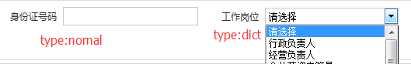
nomal:普通文本输入框;
dict:文本框为下拉框;
date:日期控件;
layer:页面弹窗；
file:文件上传；
img:图片

type: | “ dict” | “ date” | “ layer”
Config | dictConfig | dateConfig | layerConfig
(可配置项)默认配置 | dictConfig:{  dictCode: null,  reqInterface: null,  parentNo: null,  checkType: null,  dependence: null,  showPlsSelect: true,  plsSelectName: "请选择",  ifSearch: false  } | dateConfig:{  dateFmt:"yyyy-MM-dd",  defaultDate: false,  maxDate: null,  minDate: null,  startDate: null,  focusPosit: null  } | layerConfig: {  title: "弹出层",  style: "medium",  url: null,  checkFunc: null,  callbackFunc: null,  canDelete: false,  name:""  },
使用案例 | type:dict使用示例 | type:date使用示例 | type:layer使用示列

type: | "file" | "img"
Config | fileConfig | imgConfig
(可配置项)默认配置 | fileConfig: {  type: "list",  fileType: null,  dictCode: null,  parentNo: null,  defaultType: null,  uploadName: null,  minNum: null,  listName: "附件资料"  }, | imgConfig: {  imgSrc: null,  imgGetFunc: null  }
使用案例 | type:file使用示例 | type:image使用示例

type:dict使用案例
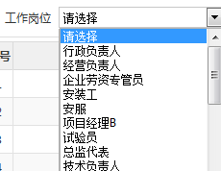
dictConfig：当type:dict时，我们才使用该配置项。
dictConfig: {
dictCode: null,
reqInterface: null,
showPlsSelect: true,
plsSelectName: "请选择" },

dictCode:
当我们下拉选择的内容来自数据库字典表时。
我们只需配置: dictCode: "xxxx" 其中xxxx 为系统字典表sys_dict中的dict_code。

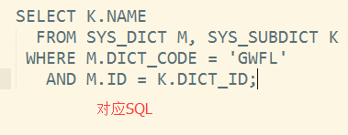
gzgws: {
type: "dict",
dictConfig: {
dictCode: "gwfl"
},
tagName: "工作岗位"
}

reqInterface:
当我们的下拉内容自定义时（比如状态）：
我们配置reqInterface：
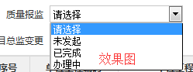
zlbj: {
type: "dict",
dictConfig: {
reqInterface: "getZlbjDict"
},
tagName: "质量报监"
}
getZlbjDict为在List页面的字典接口方法：
function getZlbjDict(model) {
return [
{"name": "未发起", "no": "0"},
{"name": "已完成", "no": "1"},
{"name": "办理中", "no": "2"}
];
}
如果字典接口的值是从后端查找出来的，我们一定要确保数据格式化后，返回的是一个如图形式的对象数组。
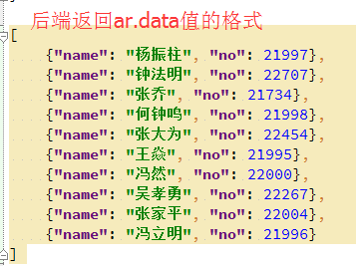
例如
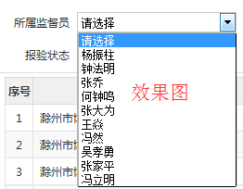
//监督员字典
function getJdyidDict() {
var dictstr;
$.ajax({
type: "get",
url: "/yys/getJdyidDict",
async: false,
success: function (ar) {
if (ar.success) {
dictstr = eval("(" + ar.data + ")");
} else {
layer.alert(ar.msg);
}
}
});
return dictstr;
}
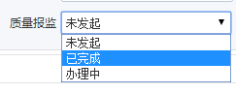
showPlsSelect:
当我们不需要‘请选择’时，配置
showPlsSelect: false
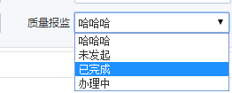
plsSelectName:
当需要更改默认的“请选择”
plsSelectName:"哈哈哈"
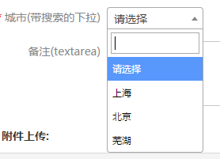

ifSearch
该属性是为了给下拉框带上搜索得到功能。
该功能的实现，我们使用了第三方插件Select2,所以我们需要在需要使用
的页面引用该插件的Css和Js。
idSearch配置为true即可。

type:date使用案例
此案例的业务需求为：
保存时验证非空，最小时间为当前日期，最大时间为当前的后两个月，默认为当前的一个月。

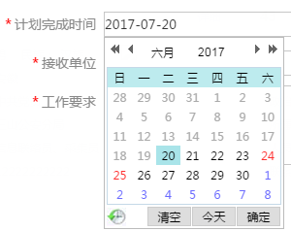
jhwcsj: { // 计划完成时间
type: "date",
rules: {checkSave: ["notNull"]},
display: true,
dateConfig: {
dateFmt: "yyyy-MM-dd",
minDate: "sysdate",
maxDate:"2017-12-31"
},
defaultValue: =addmulMonth(1)
}

在这里，minDate和maxDate、defaultValue接受的是一个string类型的日期，当直接取系统时间时，可以直接使用“sysdate”字符串。在这里addmulMonth (1)方法为DateUtil中的方法，返回的值为当前时间往后加一个月。

type:file使用示例：
(1)fileConfig.type:list时（默认省去）
字段配置：
fj_id: {//附件ID
rules: {checkSave: ["notNull"]},
type: "file",
fileConfig: { //在类型为文件时才有fileConfig
dictCode: "ysfjlx",
minNum: 1
}
}
当我们需要给附件列表分别设置最少上传附件数时，可以将minNum配置成
minNum:{“zd1”:1,”zd3”:2} 意思是第一个和第三个字典最小上传数为1 和2.
Html页面:
<input type="hidden" data-model="ModelYys" data-property="fj_id"/>
<div></div>
注：这里的div标签一定要在我们配置的字段下面。
对应sql:
SELECT K.NAME FROM SYS_DICT T ,SYS_SUBDICT K WHERE T.DICT_CODE='YSFJLX'AND K.DICT_ID=T.ID;
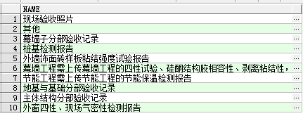

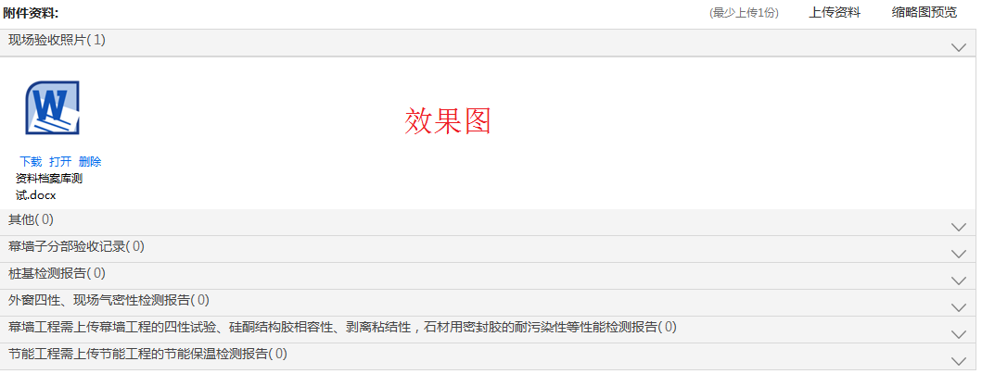
(2)fileConfig.type=table时
字段配置：
fj_id: {//附件ID
rules: {checkSave: ["notNull"]},
type: "file",
fileConfig: { //在类型为文件时才有fileConfig
type:"table",
minNum: 1
}
}
Html页面：
<input type="hidden" data-model="ModelYys" data-property="fj_id"/>
<table></table>
注：这里的table标签一定要在我们配置的字段下面。
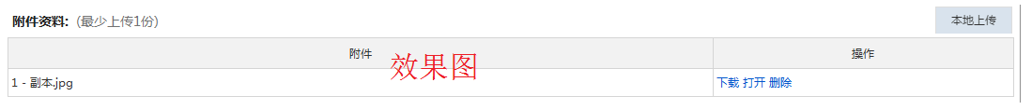
(3)fileConfig.type=image时
字段配置：
grzpfj_id: {
type: "file",
fileConfig: {
type: "image"
}
}

Html页面：
<input type="hidden" data-model="ModelQyry" data-property="grzpfj_id"/>
<div></div>
注：这里的div标签一定要在我们配置的字段下面。
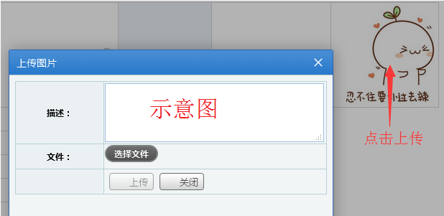

rules:
checkKeyup: [], //输入验证，挂载输入事件。
checkValue: [], //失焦验证，挂载失焦事件，同时当调用模型验证接口时优先触发。
checkSave: [] //保存验证，当调用模型验证接口时触发。

sjhm: {
rules: {checkValue: ["isMobile"], checkSave: ["isMobile", "notNull"]},
maxLength: 11
}
该配置对手机号码字段进行失焦验证是否是个电话号码，保存验证：是否是个电话号码和非空。
具体其他规则见ModelRenderer.js

type:layer使用案列

表明点击该字段弹出页面：
layerConfig: {
title: "弹出层", //弹出层标题，字符串类型。
style: "medium", //弹出层样式类型，可选值：“small”（小）、“medium”（中）、“big”（大）、“tree”（树）或是个性配置,两项的字符串数组，如：["200px","300px"]。
url: null, //请求url，字符串类型，如“sggl/getSgry?”需带上第一个连接符。
checkFunc: null, //弹出层前置接口名称，该处填写为字符串方法名。当方法返回false，则不弹出弹出层，若返回字符串，则拼接到url中，如“dwlx=1&rylx=2”。
callbackFunc: null, //弹出层回调接口名称，该处填写为字符串方法名。
canDelete: false, //弹出层内容是否可删除，true则显示删除按钮，可选值：true/false。
},

示例：

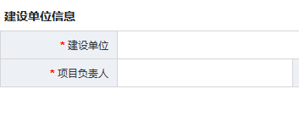
先要有建设单位才有项目负责人，建设单位和项目负责人都是一个弹窗列表，所以我们要在选项目负责人添加一个前置验证函数和后置弹窗函数。
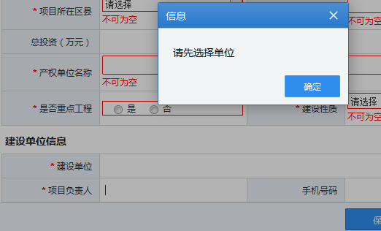
xmfzr: { //项目负责人，默认登录用户姓名
rules: {checkSave: ["notNull"]},
type: "layer",
layerConfig: {
url: "/czzjz/xmgl/jcxx/rySelect?",
title: "选择项目负责人",
checkFunc: "xmfzrCheck",
callbackFunc: "xmfzrSelectCallback",
style: "big"
}
},
//前置函数
function xmfzrCheck(model) {
var dw_id = $.getEle("ModelXmxx", "dw_id").val();
if (dw_id != null && dw_id != "") {
return "&gwxx_no=40&dw_id=" + dw_id;
} else {
layer.alert("请先选择单位");
return false;
}
}

前置函数通过后：
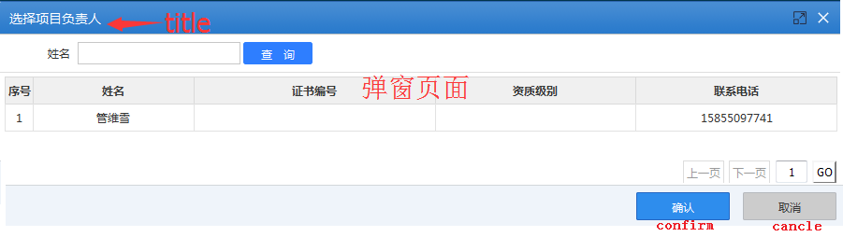

//后置函数
function xmfzrSelectCallback(modelName, id, xm, sjhm) {
$.getEle(modelName, "ry_id").val(id);
$.getEle(modelName, "xmfzr").val(xm);
$.getEle(modelName, "sjhm").val(sjhm);
}

前置函数xmfzrCheck在页面弹窗前执行。前置函数return的值会添加到我们配置的URL后。
后置函数在页面弹窗结束后执行.
该配置等价于自动执行:
openStack(window, "选择建设单位", "big" ,"/czzjz/xmgl/jcxx/qySelect?modelName=ModelXmxx&func=jsdwSelectCallback&ywfl_no=9&sfglst=0");
我们将方法名传入到qySelect子页面，我们要在子页面中执行父页面的jsdwSelectCallback方法。
在qySelect.js中
var func = GetQueryString("func");
//确定按钮事件
$("#confirm").click(function(){
var sel = modelQySelectList.getSelect(); //判断是否选择记录
if(sel.length > 0) {
var evalFunc = eval("top.getPrevWin()." + func); //获取到父页面的方法
result = evalFunc(modelName, sel[0].ID,sel[0].QYMC );//传参执行父页面的方法
if(result || typeof(result) == "undefined"){
closeWin();
}
}else{
top.layer.alert("请选择一条数据");
}
});
$("#cancel").click(function () { //取消关闭窗口
closeWin();
});

type:image使用示例：
@override；

changeFunc:
//后置接口名称，当字段值变更时触发该处注册的方法。该处填写为字符串方法名。
ifForm
//是否提交，getJson时会根据该项判断是否需要转换成json。可选值：true/false。同时getSearchJson作为是否提交搜索条件的标志。

五、列表主配置
var ModelQykList_Propertys = {
ModelName: "ModelQykList", //模型名称
url: "getQykList?hasDelData=true",
columns: columns,
fastPagenate:true,//不返回总页数
searchJson: SQykJson,
SearchModelName: "SQyk"
};

六、一对多模型
此案例为一对四，
主model: ModelQyry
子model：ModelQyrygw、ModelRyzzzs、ModelTzzyRyzzzs
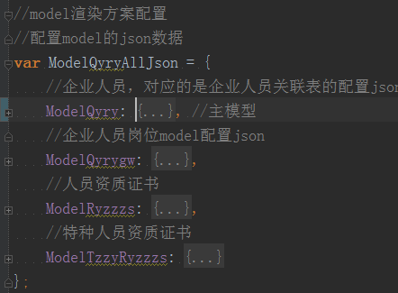
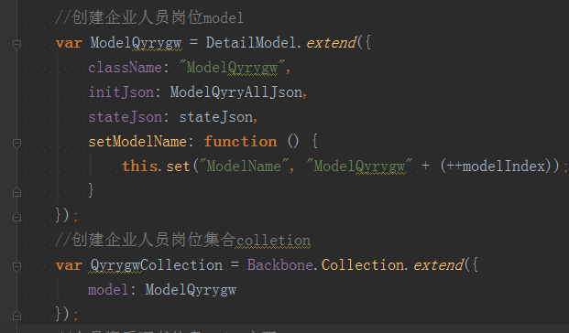

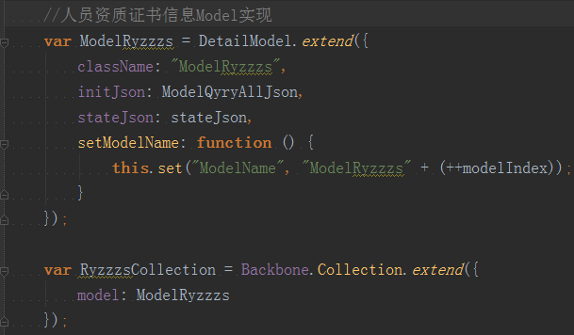
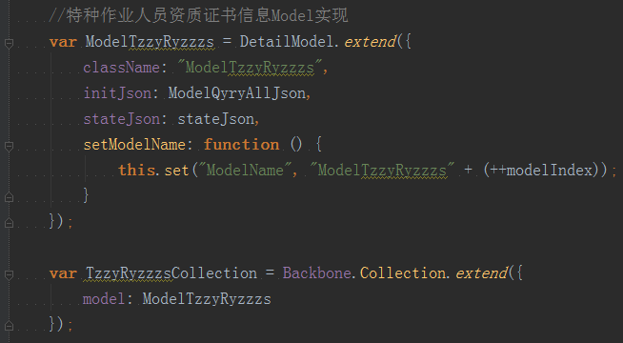

//创建企业人员主model,配置人员与岗位一对多的关系
var ModelQyry = DetailModel.extend({
className: "ModelQyry",
initJson: ModelQyryAllJson,
stateJson: stateJson,
relations: [
{
type: Backbone.HasMany,
key: 'qyrygwList',
relatedModel: ModelQyrygw,
collectionType: QyrygwCollection
},
{
type: Backbone.HasMany,
key: 'ryzzzsList',
relatedModel: ModelRyzzzs,
collectionType: RyzzzsCollection
},
{
type: Backbone.HasMany,
key: 'tzzyryzzzsList',
relatedModel: ModelTzzyRyzzzs,
collectionType: TzzyRyzzzsCollection
}
]
});

//页面请求的返回的ar信息包含每个模型中的数据。
$.ajax({
type: "post",
url: "/rygl/getQyry",
data: {qyryid: id},
async: false,
success: function (ar) {
if (ar.success) {
qyrl = eval(ar.data);debugger
} else {
layer.alert("页面数据请求出错");
}
}
});

//根据请求数据构造对象，触发渲染
modelQyry = new ModelQyry(qyrl);

七、动态面板
BaseFormView中包含了动态创建系列面板的接口。

7.1动态列表
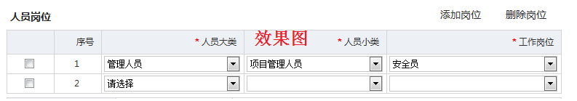
动态列表作为子模型：

//动态列表主体view类

var QyrygwTableView = BaseTableView.extend({
getControlHtml: function () { //实现控制区域渲染接口
var controlstr = "<div class='title'>" +
"<h1>人员岗位</h1>" +
"<ul class=\"Actionbutton\" style=\"float: right;margin: -2px 5px 0 0;\">" +
"<li><a class=\"addTrItem\">添加岗位</a></li>" +
"<li><a class=\"deleteItems\">删除岗位</a></li>" +
"</ul>" +
"</div>";
return controlstr;
},
getTheadHtml: function () { //实现表头区域渲染接口
var theadstr = "<thead>" +
"<th width='5%'> </th>" +
"<th width='5%'>序号</th>" +
"<th width='20%'><b>*</b>人员大类</th>" +
"<th width='20%'><b>*</b>人员小类</th>" +
"<th width='25%'><b>*</b>工作岗位</th>" +
"</thead>";
return theadstr;
},
getNewModel: function () { //实现接口，以关联创建的model
return new ModelQyrygw();
},
getNewTrView: function (item, mode, display, index) { //实现接口，以关联创建的行view
return new QyrygwTrView({ //动态列表行view类
model: item,
renderCallback: mode,
display: display,
index: index
});
}

//动态列表行view类
var QyrygwTrView = BaseElementView.extend({ //企业人员岗位动态列表
tagName: 'tr', //标签名，表单块个体创建为div,行个体创建为tr
className: 'rx-grid-tr', //个体样式
renderEditMode: function () { //编辑模式渲染方法
var html =
"<td style='text-align:center'><input type='checkbox' class='checkbox'/></td>" +
"<td style='text-align:center'>" + this.index + "</td>" +
"<td><select class='select' data-model='" + this.model.get("ModelName") + "' data-property='rygwdl_no'><option value=''></option></select></td>" +
"<td><select class='select' id='rygwxl_no' data-model='" + this.model.get("ModelName") + "' data-property='rygwxl_no'><option value=''></option></select></td>" +
"<td><select class='select' data-model='" + this.model.get("ModelName") + "' data-property='gzgw_no'><option value=''></option></select></td>";
$(this.el).html(html);
}
});

//实例动态列表主view
var qyrygwTableView = new QyrygwTableView({
collection: modelQyry.get("qyrygwList"),
el: $("#tableview")
});

html页面：
<table class="form" id="tableview">
</table>

单个模型：
动态列表执行顺序：
var TableView = new BaseTableView.extend{};
var TrView = new BaseElementView.extend{};
var tableview= new TableView();
tableview.render();
createCaption()；
getControlHtml();
getTheadHtml();
getNewTrView();
modelRender();

八、模型权限配置
我们要区分新增和查看和编辑的权限区别，通常新增时，页面是空白页面，我们将数据填充后保存到数据库，修改的时候我们可以看到数据且具有修改保存的权限，而查看时我们也能看到页面的数据但是不具有修改的权限，页面字段都是不可编辑的。

//页面状态
var pageType = GetQueryString("type");//新增xz、编辑xg、查看ck
if (pageType == "xz") {
$("#save").show();
stateJson = XzState;
}
else if(pageType=="xg"){
$("#save").show();
stateJson = XgState;
}
else if(pageType=="ck") {
$("#save").hide();
stateJson = CkState;
}

8.1对于单个模型：
新增状态 | 查看状态 | 修改状态
var XzState = {  ModelYys: {  state: {  disable: []  }  }  } | var CkState = { ModelYys: {  state: {  enable: []  }  }  }; | var XgState = {  ModelYys: {  state: {  enable: ['fj_id','bynr']  }  }  };
表示:新增状态时，不能后编辑的为空，即:每个输入框都可编辑 | 表示：查看状态时，能够编辑的为空，即:每个都不可编辑 | 此例表示:能够编辑的字段为‘fj_id’,’bynr’。
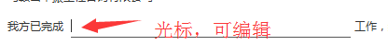 | 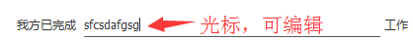  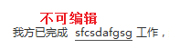

8.2对于多个模型
var XzState = {
ModelQyry: { //企业人员
state: {enable: ['sfzhm', 'xzz', 'sjhm', 'gddh', 'sfxtyh', 'bm', 'zc_no', 'grzpfj_id', 'username', 'password']}
},
ModelQyrygw: { //企业人员岗位
state: {disable: []}
},
ModelRyzzzs: { //人员资质证书
state: {enable: []}
},
ModelTzzyRyzzzs: { //特种作业人员资质证书
state: {enable: []}
}
};

九、基础结构：

9.1List页面基础结构：
var modelQyryList;
$(function () {
pageAjax();
//初始化尺寸
resizeTable();
//菜单列表对象创建
modelQyryList = new BaseGridModel(ModelQyryList_Propertys);
//菜单列表对象搜索面板生成
modelQyryList.buildSearchView();
//设置双击事件
modelQyryList.set("onRowDblClick", onRowDblClick);
//渲染列表
modelQyryList.render();
function onRowDblClick(rowIndex, rowData, isSelected, event) {
openStack(window, "查看企业人员", ['800px', '600px'], "/rygl/qyryEdit?type=ck&id=" + rowData.ID);
}
/**
* 按钮事件绑定
*/
//新增按钮
$("#add").click(function () {
openStack(window, "新增企业人员", ['800px', '600px'], "/rygl/qyryEdit?type=xz");
});
//修改按钮
$("#edit").click(function () {
var sel = checkSelected(modelQyryList);
if (sel != null) {
openStack(window, "修改企业人员", ['800px', '600px'], "/rygl/qyryEdit?type=xg&id=" + sel[0].ID); }
}
});
//删除按钮
$("#delete").click(function () {
var sel = checkSelected(modelQyryList);
$.post("/rygl/deleteQyry",{qyryid: sel[0].ID},
function (data) {
if (typeof data != "undefined" && data.success) {
layer.alert("删除成功");
modelQyryList.reloadGrid();
} else {
layer.alert("删除失败");
}
});
});
});

9.2List_config页面基础结构
//搜索部分配置
var SBdxxJson = {
SBdxx: {//标段信息model
bdmc: {
tagName: "标段名称"
},
xmmc: {
tagName: "项目名称"
},
jsdwmc: {
tagName: "建设单位名称"
},
sgdwmc: {
tagName: "施工单位名称"
},
xzqh: {
type: "dict", //字典项
dictConfig: {
dictCode: "XZQHX",
parentNo:"110"
},
tagName: "行政区划"
},
xm_id: {//项目id
display:false
}
}
};
//规定表头 id需与Dao层中查出的字段名一致
var columns = [
{title: '标段编码', id: 'BDBM', width: '12%', align: 'center', renderer: "String"},
{title: '标段名称', id: 'BDMC', width: '22%', align: 'center', renderer: "String"},
{title: '项目名称', id: 'XMMC', width: '15%', align: 'center', renderer: "String"},
{title: '行政区划', id: 'XZQH', width: '10%', align: 'center', renderer: "String"},
{title: '施工总承包单位', id: 'SGZCBDW', width: '24%', align: 'center', renderer: "String"},
{title: '工程造价', id: 'GCZJ', width: '8%', align: 'center', renderer: "String"},
{title: '工程状态', id: 'BDZT', width: '8%', align: 'center', renderer: "String"}
];
//配置动态加载属性
var ModelBdxxList_Propertys = {
ModelName: "ModelBdxxList", //模型名称
url: "/czzjz/xmgl/jcxx/getBdxxList", //请求列表数据的url 已自动添加了random不需要在加random
columns: columns,
fastPagenate:true,//不返回总页数
searchJson: SBdxxJson, //搜索区域json
SearchModelName: "SBdxx" , //搜索modelName
colSetting:[100,150,120,150,120,150]//搜索区域的列宽设置
};

9.3Edit_config页面基础结构
var ModelDiaryJson = {
ModelDiary: { //日志
id: {
display: false
},
userId: {
display: false
},
content: {
},
ssrq:{
type:"date"
},
hour:{
},
taskNo:{
type:"dict",
dictConfig:{
reqInterface:"getTaskDict"
}
},
sfyx_st: {
display: false,
defaultValue: "VALID"
}
}
};
var XzState = {
ModelDiary: {
state: {
disable: []
}
}
};
//修改权限配置
var XgState = {
ModelDiary: {
state: {
disable: []
}
}
};
//查看权限配置
var CkState = {
ModelDiary: {
state: {
enable: []
}
}
};

9.4Edit页面基础结构
var type = GetQueryString("type");
$(function () {
//初始化尺寸
resizeForm();
//依据参数确定选择的状态配置
var stateJson;
if (type == "xz") {
stateJson = XzState;
} else if (type == "xg") {
stateJson = XgState;
} else if (type == "ck") {
stateJson = CkState;
$("#save").hide();
}
var ModelDiary = DetailModel.extend({
className: "ModelDiary",
initJson: ModelDiaryJson,
stateJson: stateJson
});
//获取初值
var id = GetQueryString("id");
//var id = 61;
var diary = {}; //机构数据对象
if (id) {
$.ajax({
type: "get",
url: "/diary/getDiaryById?id=" + id + "&random=" + Math.random(),
async: false,
success: function (ar) {
if(ar.success){
diary = ar.data;
}else{
layer.alert(ar.msg);
}
}
});
}
var modelDiary = new ModelDiary(diary);
modelDiary.render();
$("#save").click(function(){
if(modelDiary.ruleValidate()){
$.ajax(
{type: "post",
url: "/diary/saveDiary",
data: {diary: modelDiary.getJson()},
async:false,
success: function (ar) {
if (ar.success) {
layer.confirm("保存成功,是否继续添加",{btn:['是','否']},function(){
},function(){
var func = GetQueryString("func");
var evalFunc = eval("getPrevWin()." + func);
var result = evalFunc();
if(typeof(result) == "undefined"){
closeWin();
}
})
} else {
layer.alert(ar.msg);
}
}
});
}
});
});
//获取任务字典项
function getTaskDict(){
return [{"no":1,"name":"学习任务"},{"no":2,"name":"工作任务"}]
}
注：这里的diary参数会直接set到我们的模型中，在其attribute属性中，所以我们可以通过get获得对应属性的值。

十、规则验证：
var ModelUserJson = {
ModelUserEdit:{
mc: { // 名称
rules: {checkSave: ["notNull"]},
display: true,
maxLength:30
},
lb: { // 类别
type: "dict",
dictConfig: {
dictCode: "LB"
},
rules: {checkSave: ["notNull"]},
maxLength:30
}
}
}
这两个字段我们加了rules验证规则，我们在保存时可以通过验证参数来决定我们是否激活验证。当我们不传参数时，按照配置文件进行验证。当我们传参数的时候，按照参数内容验证。

不传数验证：
if(modelUserEdit.ruleValidate()){
$.ajax({
type: "post",
url: "/ywcjyydj/saveYwcjyy",
data: {user: modelUserEdit.getJson()},
dataType: "json",
success: function (ar) {
if (ar.success) {
layer.alert("保存成功");
reloadPrevWin();
closeWin();
} else {
layer.alert(ar.msg);
}
}
});
}
传入参数验证：
var variableJson;
variableJson = { ModelUserEdit: ["mc"]};
if(modelUserEdit.ruleValidate(variableJson)){
$.ajax({
type: "post",
url: "/user/saveUser",
data: {user: modelUserEdit.getJson()},
dataType: "json",
success: function (ar) {
if (ar.success) {
layer.alert("保存成功");
reloadPrevWin();
closeWin();
} else {
layer.alert(ar.msg);
}
}
});
}
此时将只会对"mc"字段进行验证，“lb”字段将忽视配置中的rules。
注：多个模型中的验证JSON格式:
variableJson = {ModelAuthRule: ["gzlx"], ModelRule: ["rule_detail", "rule_name", "sxfs"]}

附录

1.字段规则字典
main: {
disabled: false, //禁用标志，权限高于状态json。可选值：true/false。
display: true, //显示标志。可选值：true/false。
width: "", //Zp add. 字段控件宽度设置，可根据具体情况个性定制
defaultValue: null, //默认值，不设置则为null，否则为具体值。
maxLength: null, //最大长度，不设置则为null，否则为具体数字。
type: "normal", //控件类型，默认为“normal”,否则为具体的控件类型：“normal”、“dict”、“date”、“layer”、“file”、“img”。
changeFunc: null, //后置接口名称，当字段值变更时触发该处注册的方法。该处填写为字符串方法名。
tagName: "", //Zp add. searchView用，作为字段的中文显示。
spanShow: true, //Zp add. 当字段被禁用时，是否开启spanshow
canClear: false, //Zp add. searchView用，true可被清空成defaultValue或“”，同时当有显示的字段canClear为true，则搜索面板显示“恢复”按钮
ifForm: true //是否提交，getJson时会根据该项判断是否需要转换成json。可选值：true/false。同时getSearchJson作为是否提交搜索条件的标志。
},
rules: {//规则配置
//选择具体的验证方法名填入下面合适的数组中：参考validate.js.
//具体方法有：1、"notNull"非空验证 2、"isIntEqZero" 3、判断整数是否等于0 4、"isIntGtZero"判断整数num是否大于0
//5、"isIntGteZero"判断整数num是否大于或等于0 6、"isEmail"匹配Email地址 7、"isNumber"判断数值类型，包括整数和浮点数
//8、"isDigits"只能输入数字[0-9] 9、"isPhone"手机或固定电话 10、"isTel"匹配固定电话 11、"isMobile"匹配手机号
//12、"isQq"匹配qq 13、"isIp"判断是否为ip地址 14、"isDate"匹配日期（“2016-01-01”） 15、"inOneAndHundred"判断输入值是否在0-100之间
//16、"isEnglish"匹配英文 17、"isInteger"匹配整数 18、"isDouble"匹配Double或float 19、"isZipCode"匹配邮政编码 20、"isUrl"匹配URL
//21、"isRightfulString"判断是否为合法字符(a-zA-Z0-9-_) 22、"isNumAndEnglish"判断是否为数字和字母的组合 23、"isIdCardNo“匹配身份证号码
//24、"isChinese"匹配汉字 25、"isChineseChar"匹配中文(包括汉字和字符) 26、"stringCheck"字符验证，只能包含中文、英文、数字、下划线等字符。
//27、"isCode"验证是否为编码（字母数字下划线）
checkKeyup: [], //输入验证，挂载输入事件。
checkValue: [], //失焦验证，挂载失焦事件，同时当调用模型验证接口时优先触发。
checkSave: [] //保存验证，当调用模型验证接口时触发。
},
//字典项类型配置，type:"dict"时生效
dictConfig: {
dictCode: null, //请求的字段类型编码，对应数据库zdlxcode，字符串类型。
reqInterface: null, //个性化字典请求接口名，如为个性化字典，则请求该处注册的个性字典，获取具体的字典数据。该处填写为字符串方法名。
parentNo: null, //供筛选的父级字典值，默认为null。
checkType: null, //字典项控件类型，可为“checkbox”、“radio”，null则为默认下拉字典项。
dependence: null, //依赖的级联字典项字段名
showPlsSelect: true, //若为下拉字典项，显示“请选择”项，可选值true/false。
plsSelectName: "请选择", //为选择内容的“请选择”可定制。
ifSearch: false //若为下拉字典项，是否为搜索下拉框，可选值true/false。
},
//日期类型配置，type:"date"时生效
dateConfig: {
dateFmt: "yyyy-MM-dd", //显示日期格式，默认为年月日，如“2016-06-22”,可根据需要具体配置
defaultDate: false, //是否默认为系统时间，可选值：true/false。
maxDate: null, //最大日期，可为具体的日期字符串，也可为渲染最大日期的字段，也可为“sysdate”表示以系统时间为限。
minDate: null, //最小日期，可为具体的日期字符串，也可为渲染最小日期的字段，也可为“sysdate”表示以系统时间为限。
startDate: null,//开始时间，可为具体的日期字符串。
focusPosit: null //聚焦到下一日期位置
},
//弹出层类型配置，type:"layer"时生效
layerConfig: {
title: "弹出层", //弹出层标题，字符串类型。
style: "medium", //弹出层样式类型，可选值：“small”（小）、“medium”（中）、“big”（大）、“tree”（树）或是个性配置,两项的字符串数组，如：["200px","300px"]。
url: null, //请求url，字符串类型，如“sggl/getSgry?”需带上第一个连接符。
checkFunc: null, //弹出层前置接口名称，该处填写为字符串方法名。当方法返回false，则不弹出弹出层，若返回字符串，则拼接到url中，如“dwlx=1&rylx=2”。
callbackFunc: null, //弹出层回调接口名称，该处填写为字符串方法名。
canDelete: false, //弹出层内容是否可删除，true则显示删除按钮，可选值：true/false。
name:"" //关联的名称属性,在id中配置，名称如果不需要存储到数据库，可配置
},
//附件类型配置，type:"file"时生效
fileConfig: {
type: "list", //附件控件类型，可为：“list”手风琴附件、"table"附件列表、“div”横向附件块、“single”单条附件、“image”图片附件。
fileType: null, //文件类型限制，配置为字符串，如：“*.jpg,*.png,*.gif”。
dictCode: null, //若为手风琴附件，配置字典名称。
parentNo: null, //若为手风琴附件，若字典有上级字典依赖，则配置上级字典编号。
defaultType: null, //默认附件类型编码，同字典项编码。
uploadName: null, //上传按钮名称，null则上传按钮显示为“上传资料”。
minNum: null, //上传最小数量，配置为数字，若设置弹出层各字典项。
listName: "附件资料" //附件区标题。
},
//弹出层类型配置，type:"img"时生效
imgConfig: {
imgSrc: null, //图片路径。
imgGetFunc: null //获取图片方法名。该处填写为字符串方法名。
}
},

2.树的实现方式：
模型中的树采用的是ztree插件。
源文件：jquery.ztree.all-3.4.min.js

ztree的节点加载方式总共有两种：同步加载和异步加载。
数据量小的时候可以用同步加载，数据量大的时候建议使用异步加载。

同步树：
Html:
引入树的 CSS、jquery、tree.js
Html:

<div class="Boxform">
<ul id="tree" class="ztree"></ul>
</div>

Js
数据是静态时：
var zNodes = [
{ id: 1, pId: 0, name: "全部"},
{ id: 11, pId: 1, name: "一级" },
{ id: 12, pId: 1, name: "二级" },
{ id: 13, pId: 1, name: "三级" },
{ id: 14, pId: 1, name: "保卫对象"}
];

var setting = {
data: {
simpleData: {
enable: true,
idKey: "id", //节点数据中保存唯一标识的属性名称。
pIdKey: "pId", //节点数据中保存其父节点唯一标识的属性名称。
rootPId: 0
}
},
view: {
dblClickExpand: false
}
};
mainTree = $.fn.zTree.init($("#tree"), setting,zNodes);

数据源于请求：
var url = "/dwcyxx/getLbTree"
$.ajax({
type: "get",
url: url,
dataType: "json",
async: false,
success: function (ar) {
mainTree = $.fn.zTree.init($("#tree"), setting, ar);
}
});
注：这里的传回ar的格式要和zNodes的格式保持一致。
mainTree : 获取 zTree 对象，是一个全局变量，用户可以随时使用此方法获取需要进行操作的 zTree 对象 。

更多关于ztree配置的说明，请去官网：http://www.treejs.cn/v3/api.php

异步树:
var setting = {
data: {
simpleData: {
enable: true,
idKey: "id",
pIdKey: "pId",
rootPId: 0
}
},
async: {
enable: true,
type: "post",
url: url, //请求数据的url
autoParam: ["id", "lx"] //异步加载时需要自动提交父节点属性的参数
},
callback: {
onAsyncSuccess: zTreeOnAsyncSuccess用于捕获异步加载正常结束的事件回调函数
},
view: {
expandSpeed: "",
selectedMulti: false
}
};

//异步加载树默认展开节点
var firstAsyncSuccessFlag = 0;
function zTreeOnAsyncSuccess(event, treeId, msg) {
if (firstAsyncSuccessFlag == 0) {
try {
//调用默认展开第一个结点
var nodes = mainTree.getNodes();
if (nodes.length == 0) {
layer.alert("数据不存在", function (index) {
layer.close(index);
closeWin();
});
} else {
mainTree.expandNode(nodes[0], true);
firstAsyncSuccessFlag = 1;
closeLoading();
}
} catch (err) {
}
}
}

3.DetailModel.js：

核心配置json：
initJson为表单渲染的配置内容，说明了页面包含哪些类别的model，以及他们有哪些属性，同时指出了每个属性的渲染规则。示例如下：
var initJson = {
ModelName1: {
propertyA: {
rules: {//验证规则,[]中内容可配置，为需要验证的方法
checkKeyup: ["isNumber"], //输入时的验证
checkValue: ["isDigits"],//输入时的验证
checkSave: ["isNotNull"]//保存时的验证
},
type: "normal", //控件类型，其他类型需要配置相关config
display: "block", //可见(block)、不可见(none)
maxLength:10 //最大长度
},
propertyB: {
……
}
},
ModelName2: {
propertyA: {
……
},
propertyB: {
……
}
}
}

stateJson表示着模型的状态，是表单的一个节点状态的描述，其中包括表单中涉及的model的状态变化（state部分），以及具体需要改变内容的字段渲染配置（property部分）。其说明了某个类的是否可操作，状态变化有两种配置模式，分别是enable（填写字段可操作，其余字段不可操作），disable（填写字段不可操作，其余字段可操作）。是表单体现变化的参数依据。示例如下：
var stateJson= {
ModelName1: {
state:{
enable: ["propertyA","propertyB"],
},
property:{
propertyA: {
……
}
}
},
ModelName2: {
disable: ["propertyA","propertyB"]
}
}
stateJson是一种状态的描述，表达了页面字段是否可操作，以及字段的展现形式。其一般是用于改变当前页面的某字段属性或状态，所以为了进一步简化stateJson的写法，我们对property部分提出以下简写方案：
- 除了type和相关的config配置外，其他字段一般都为基础配置，若配置了新的基础配置属性，则将新配的属性覆盖原有的属性内容，若未配置，则以之前配置为准。
- 若type字段改变，则将之前的config内容清空，同时以最新配置的config部分覆盖。
- 若type未变，config内容变了，config内部将新配的属性覆盖原有的属性内容，若未配置，则以之前配置为准。

几个主要对外接口：
- render(stateJson,renderSelfTag) 表单模型渲染主接口，一般为初次渲染时使用。
stateJson为传入的表单状态json，若为空则以model本身的stateJson为准，若不为空，将会覆盖model的stateJson。renderSelfTag为是否仅渲染自己的标志，boolean型，默认为false。
使用方法：
model.render() //渲染表单模型，包含关系
model.render(renderSelfTag) //渲染表单模型，依据renderSelfTag判断是否包含关系
model.render(stateJson) //以传入的stateJson渲染表单模型，包含关系
model.render(stateJson,renderSelfTag) //以传入的stateJson渲染表单模型，依据renderSelfTag判断是否包含关系

- reRender(stateJson,renderSelfTag) 表单模型重新渲染接口，一般为重新渲染使用。
重新渲染表单字段状态或某些字段，若stateJson未设置，则调用render接口，否则仅重新渲染stateJson配置的部分(配置的状态变更和字段变化)。其中stateJson中的字段状态会自动替换模型中存储的stateJson，stateJson中的重新渲染的字段内容会替换模型中存储的initJson。renderSelfTag为是否仅渲染自己的标志，bool型，默认为false。
使用方法：
model.reRender() //重新渲染表单模型，效果同render
model.reRender(stateJson) //以传入的reRenderJson重新渲染表单模型，渲染部分仅为reRenderJson中配置的内容，包含关系
model.reRender(stateJson,renderSelfTag) //以传入的reRenderJson重新渲染表单模型，渲染部分仅为reRenderJson中配置的内容,依据renderSelfTag判断是否包含关系

- empty(propertyArray,emptyArrayTag,emptyDomTag) 清空模型字段内容。
propertyArray可为字符串（一个字段内容），字符串数组（多个字段内容）。emptyArrayTag为是否清空propertyArray中配置的内容，bool型，必填，true为清空propertyArray中配置的字段内容，false为清空propertyArray中未配置的字段内容。emptyDomTag为是否同时清空页面dom元素的标志，bool型，默认为true。
使用方法：
model.empty(propertyArray，emptyArrayTag) //根据emptyArrayTag判断清空propertyArray关联的模型字段内容，同时清空相关dom元素
model.empty(propertyArray,emptyArrayTag,emptyDomTag)//清空propertyArray关联的模型字段内容，同时根据emptyDomTag判断是否清空相关dom元素

- clearRender(clearSelfTag) 清除模型渲染内容。
该方法用于清除模型渲染各字段挂载的事件，以及模型渲染涉及的一些字段页面元素的恢复。clearSelfTag 是否仅清除自身的标志，默认为false。

- updateModel(updateSelfTag) 更新表单内容至模型数据中。
updateSelfTag 是否仅模型自身二不处理关系模型的标志,默认为false。

- updateFromObject(obj) 更新json数据至模型数据中。
obj为传入的json数据，通过识别obj中的字段，将字段内容更新到模型中去，不区分字段大小写。

- ruleValidate(variableJson,checkSelfTag) 验证model。
其中variableJson为需要验证的类字段json，指导验证的项，若不传入variableJson则验证model的全部属性。checkSelfTag为是否仅验证非关联的model自身的标志，bool型，默认为false。方法返回值为bool型，表示验证是否通过，ture通过。
variableJson内容：
var variableJson=
{
//对一类model只验证数组中存在的属性值
ModelName:[“propertyA”,”propertyB”]
}
使用方法：
model.ruleValidate() //验证model，包含对关联model的验证
model.ruleValidate(checkSelfTag) //验证model，根据checkSelfTag判断是否对关联的model进行验证
model.ruleValidate(variableJson) //根据variableJson中配置的类属性验证model，包含对关联model的验证
model.ruleValidate(variableJson,checkSelfTag) //根据variableJson中配置的类属性验证model，根据checkSelfTag判断是否对关联的model进行验证

8、changeValidate(variableJson,checkSelfTag) 验证模型字段是否改变。
其中variableJson为需要验证的类字段json，指导验证的项，若不传入variableJson则验证model的全部属性。checkSelfTag为是否仅验证非关联的model自身的标志，bool型，默认为false。方法返回值为bool型，表示字段是否改变，true为已改变。
使用方法：
model.changeValidate() //验证model是否改变，包含对关联model的验证
model.changeValidate(checkSelfTag) //验证model是否改变，根据checkSelfTag判断是否对关联的model进行验证
model.changeValidate(variableJson) //根据variableJson中配置的类属性验证model是否改变，包含对关联model的验证
model.changeValidate(variableJson,checkSelfTag) //根据variableJson中配置的类属性验证model是否改变，根据checkSelfTag判断是否对关联的model进行验证

- getJson(getSelfTag) 获取model的json型数据（字符串）。
getSelfTag为是否仅生成非关联的model自身json的标志，bool型，默认为false。方法返回值为String型，为json格式的model数据。
使用方法：
model.changeVariable() //获取model的json型数据，包含关联model
model.changeVariable(checkSelfTag) //获取model的json型数据，根据checkSelfTag判断是否包含关联model

几个可选择实现的接口：
- setModelName() 设置model名称，一般写法如下。
setModelName: function () {
this.set("ModelName",this.className);
}
- beforeRender() 渲染前置，一般用来控制区域显示。
使用案例：
var ModelHmdEdit = DetailModel.extend({
className: "ModelHmdEdit",
initJson: ModelHmdEditJson,
stateJson: stateJson,
beforeRender:function(){alert("999")}
});

3、editGetJson(json) 编辑getJson返回json值。
参数json为传入的model生成的json值，方法返回值为个性处理后的json值。

4.BaseGridModel：
BaseGridModel为列表渲染model，作为基础平台表单模型的部分，主要用来实现列表相关的数据渲染和搜索控制等。
BaseGridModel的配置部分主要分为搜索框配置SearchJSon,表头配置Json数组，列表主配置Json。

搜索框配置JSon:
var SearchJSon={
ModelName1: {
propertyA:
type: "normal", //控件类型，其他类型需要配置相关config
tagName: "搜索字段",
maxLength:10 //最大长度
},
propertyB: {
……
}
},
ModelName2: {
propertyA: {
……
},
propertyB: {
……
}
}
}
配置同DetailModel的字段属性配置方式，其中包括tagName为渲染的显示名称，ifForm控制搜索字段是否提交至后台。

表头配置Json数组：
var columns=[
{title: '姓名', id: 'NAME', width: '25%', align: 'center', renderer: "String"},
{title: '出生日期', id: 'CSRQ', width: '20%', align: 'center', renderer: "Date", format: "yyyy-MM-dd"}
]

列表主配置Json
//用户列表主配置
var ModelPropertys = {
ModelName: "ModelDemoList", //模型名称
url: "/demo/getSysDemoUser?hasDelData=true",
columns: columns,
searchJson: SearchJSon,
SearchModelName: "SDemo",
colSetting: [80, 160, 100, 160, 60, 160],
checkbox: true, //是否显示checkbox
mulchose: true, //是否多选,
allPageChose: false //是否开启全页选择
};
列表配置。列表配置作为列表模型的核心参数，是列表的主要配置，其中包含上面注册的表头columns和搜索区字段渲染配置searchJson。

配置的详细字段为为可缺省式，具体的配置项和默认值如下。
- ModelName:"", //模型名称
- SearchModelName:"", //搜索区model的ModelName
- columns:"", //表头
- searchJson:null, //搜索区配置json
- url:"", //表体
- postData:[],//参数
- tempPageSize:5, //数据缓冲区大小
- pagination:true, //是否分页
- fastPagenate:true,// 使用不返回记录总数的分页 默认为true
- ordinal:false, //是否有序号
- mulchose:false, //是否多选
- checkbox:false, //是否显示checkbox
- limit:10, //分页页码
- columnResize:true, //列是否可拖动修改宽度
- allPageChose:false, //是否开启全页选择，未完全实现
- stretch:false, //是否有详情
- dischose: false, //是否开启禁用
- disObject:{}, //是否开启数据禁选
- newThead:null, //自定义表头
- colSetting:[100,200,100,200,100,200] //列宽设置

以上配置除了在列表配置中设置，也可在model声明后通过set的方式重置。
比如：modelPageList.set("columns", columns);
同样可以设置的是列表的几个事件响应方法，分别为：
- onRowClick: function (rowIndex, rowData, isSelected, event) {……}//单击事件
- onRowDblClick: function (rowIndex, rowData, event) {……}//双击事件

5. formUtils.js
formUtils为表单通用的工具函数js，每一个表单都应该引用这个js,我们在页面引入RX.load.js时，已经自动引入了formUtils.js和jQuery.js，因此我们无需在页面单独引用该js,而可以在任何页面使用该js的方法。为了解决项目项目路径的问题，我们在formUtil.js中重新复写了$.ajax,$.post,$.get,因此我们在页面使用AJAX请求时无需加上我们的项目路径。

几个主要对外接口：
resizeForm()；初始化表单样式
resizeTable()初始化列表样式
openLoading() 开启载入中提示
closeLoading() 关闭载入中提示
$.getEle (modelName,property,type) 获取表单jq元素
jQuery.fn.hideEle()表单元素
getNow(format) 获取当前时间
compareDate(startDate, endDate) 计算两个日期的时间差
encode(val) 汉字转码
decode(val) 汉字解码
regEnter(fn) 回车事件
GetQueryString(name) 获取地址栏参数
GetParentQueryString(name) 获取父窗口的地址参数
getSubStr 截取字符串,后面多的显示省略号
setCookie(c_name, value, expiredays) 设置cookie的方法
getCookie(c_name) 获取cookie的方法
clone(obj) 深度复制方法
pageAjax(text) 页面请求等待
gotoUrl(obj, url) iframe跳转接口（兼容ie6性能优化）

6. ModelRenderer.js

7. BaseAttachmentView. js

8.validate. js

9.RX.load.js
RX.load.js 是基于LAB.js按需动态加载js文件的一个文件加载器，我们只需先在页面先引用RX.load.js。我们就可以使用RX.LoadCSS()和RX.Load()分别引用本页面需要的CSS和JS文件。
为了简化页面引用js的格式，使用了js和css模板来达到页面引用的复用。
目前RX.load.js里面提供了两个js模板和两个CSS模板分别是‘grid’和‘form’模板，一般而言对于列表页面我们使用‘grid’模板，对于表单页面我们使用’form’模板。如果页面需要引入一些项目个性的js或者CSS文件，我们可以在RX.load.js中定制模板。
在RX.LoadCSS()和RX.Load()方法中，接受对象的template属性表示引用的模板数组，module属性表示引用的单个文件的数组。
例：
<script type="text/javascript">
RX.loadCSS({
template: ["grid"]
module: ["treeIcon",
"zTree",
"/medias/css/baseModel/roleEditCSS.css"]
});
</script>
除此之外，RX.load.js中提供了解决项目路径的方案，在RX.config.defaultPath属性设置项目的项目路径，对外提供了RX.handlePath()方法处理页面的访问路径，自动加上设置的项目路径。

10. datagrid.RX.1.1.js
datagrid.RX.1.1.js为列表核心解析文件，该文件将解析关于列表字段配置的属性。

前端基础模型主要基于backBone.js框架，我们可以看得到我们的DetailModel和BaseGridModl都继承了backBone中的model类，而BaseFormView、AttachmentView和SearchView继承了backBone中的View类。因此我们的表单模型都可以使用backBonez中的方法。如set，get方法。

添加 不分页的情况
缓存什么时候添加

后端工具类：
列表中添加附件
后端代码

